



**本科生毕业论文（设计）**

基于SpringBoot和Vue框架的旅游电子商务网站系统的设计与实现

|  |  |
| --- | --- |
| **姓 名** | 马韬循 |
| **学 号** | 172100530 |
| **学 院** | 计算机信息管理学院 |
| **专 业** | 信息管理与信息系统 |
| **学 位** | 管理学 |
| **班 级** | 17信息管理与信息系统1班 |
| **指导教师** | 高博 |
| **导师职称** | 教授 |

内 容 提 要

当前旅游业和互联网相结合已经十分常见了，但是对于固定目标群体特别是年轻情侣还仍然没有十分完善又切合需求的旅游服务提供方，更多是提供具有普适性的商品给不同用户，让用户根据自身需求去选择，本文结合当下电商旅游业的现状以及需求，开发了在线旅游电子商务系统，该系统拥有十分简洁明了且美观的用户购物界面，同时对于对于消费者和企业，都是一个十分不错的选择。

论文详细阐述了在线旅游电子商务系统的方方面面，包括数据库的设计，系统架构设计，需求分析，以及系统的技术实现。本系统的研发目的是提供一个可以为年轻情侣提供一个一站式的解决方案的平台，用户既可以选择跟团游，也可以便捷的选择现有提供的旅游方案，以及在一些旅游方案上的基础上进行定制。

系统架构是微服务架构，由许多小的服务组成，独立部署，分布式管理，后端服务使用SpringBoot、Mybatis-Plus 等技术构建，采用mysql数据库来实现数据管理，minIo做对象存储服务器，服务使用docker进行虚拟化部署，本系统具有使用方便、操作简单、上手快速、易于维护与扩展等优点，为企业开展旅游电子商务业务提供了强有力的技术支持。

**关键词：**微服务，SpringBoot；Vue；旅游电子商务平台；分层设计

Abstract

At present， the combination of tourism and Internet has been common， but for fixed target groups， especially young couples， the tourism service is still a blank， more is to provide universal goods for different users to choose， combined with the current situation and demand of e-commerce tourism， this paper develops an online tourism e-commerce system， which is not only very simple and clear， but also easy to use Beautiful user shopping interface， also has a very convenient and clear background management interface， at the same time for consumers and enterprises， is a very good choice.

This paper describes in detail all aspects of online tourism e-commerce system， including database design， system architecture design， demand analysis， and system technical implementation. This system is committed to providing a platform for young couples to provide one-stop tourism solutions. Users can choose to follow the group tour， or conveniently choose the existing tourism solutions， and customize on the basis of some tourism solutions.

The system adopts micro service architecture， independent deployment and distributed management， and the back-end services use springboot and mybatis plus Using MySQL database to achieve data management， mini o as object storage server， using docker for virtualization deployment， the system has the advantages of easy to use， simple operation， fast start， easy maintenance and expansion， which provides strong technical support for enterprises to carry out tourism e-commerce business.

Key words:Microservice；SpringBoot；Vue;Tourism e-commerce platform; layered design

目录

[第一章 概述 1](#_Toc20722)

[1.1 开发背景 1](#_Toc17778)

[1.2 研究意义 2](#_Toc22485)

[1.3 国内外研究现状 2](#_Toc29493)

[1.4 论文的主要工作内容 4](#_Toc749)

[第二章 系统需求分析 6](#_Toc25066)

[2.1 系统建设目标 6](#_Toc16246)

[2.2 系统功能需求分析 6](#_Toc2170)

[2.3系统用例描述 7](#_Toc21734)

[2.4系统工作流程设计 10](#_Toc21486)

[2.5本章小结 11](#_Toc23012)

[第三章 数据库设计 13](#_Toc28422)

[3.1数据库逻辑结构的设计 13](#_Toc27137)

[3.2数据库物理结构的设计 14](#_Toc31646)

[3.3本章小结 19](#_Toc27149)

[第四章 系统设计 20](#_Toc29726)

[4.1 设计目标 20](#_Toc22591)

[4.2 技术架构 20](#_Toc23946)

[第五章 系统实现 23](#_Toc20116)

[5.1 系统技术实现 23](#_Toc30441)

[5.2系统功能实现 26](#_Toc20736)

[致谢 30](#_Toc14626)

# 概述

* 1. **开发背景**

经过多年的发展，我国的电子商务市场正在趋于饱和，电子商务平台也是在人们的购物娱乐生活占据了重要地位，人们对于电子商务平台和网上购物这种形式已经非常熟悉了，对于电子商务平台中的信任程度也到达了一个高点，可以说，去实体商户进行咨询以及购物的人占比整个购物市场的人数在逐渐减少，同时由于疫情对实体经济的冲击，目前绝大多数人都会选择在网络上进行交易。

随着物质生活的进步，近年来，旅游业的收入和给国家与社会带来高速且稳定的增长，在这一方面没有哪一行业可与旅游业相比拟。有学者研究报告，在全世界的旅游者数量这一指标来说，每十年，就会增长大概一倍。根据世界旅游组织UNWTO公布的数据，截至2019年，全世界所有国家的旅游业都在蓬勃发展，其对国际社会产生的收入目前已经增长到了接近1.7万亿美元。这使该行业成为经济增长和发展的真正力量，同时创造了更多、更好的就业机会，并促进创新和创业的发展。概括地说，旅游业正在帮助数百万人创造更好的生活，并改变整个社区。随着人们生活水平的提高，娱乐活动越来越多样化。越来越多的人出去旅游，在中国，旅游业也开始了转型与升级。旅游产品逐渐变得休闲、多元化和高端化。与此同时，旅游业新业态伴随着转型升级的浪潮快速成长。商务、低碳、健康、快乐的旅游产品发展迅速，逐渐成为主流。

2021年3月5日上午，中华人民共和国第十三届全国人民代表大会第四次会议在北京人民大会堂开幕，国务院总理李克强在政府工作报告中明确指出"坚持扩大内需这个战略基点，充分挖掘国内市场潜力发展健康、文化、旅游、体育等服务消费。运用好"互联网+"，推进线上线下更广更深融合，发展新业态新模式，为消费者提供更多便捷舒心的服务和产品。"疫情对于全世界的旅游业都有很大冲击，但危机过后，伴随着经济的复苏，旅游业也会迎来反弹。

当前世界上经济增长十分迅速，部分发展中国家人民的生活水平有了很明显的提高，特别是中等收入群体的快速扩张，给国内外旅游业带来了巨大的需求。其中，金砖国家的发展最具代表性。近年来，中国、巴西、印度和俄罗斯的出境游客数量和旅游消费都有了显著增长。除去印度之外，其他三个国家目前已经出现了旅游业贸易逆差，且贸易逆差目前正在不断扩大，这足以说明，以世界上的的新兴经济体的旅游业客源地功能正在飞速崛起。当前可以预见的是，发展中国家在将来会成为世界旅游业主要的旅游客源国，也必将为世界旅游经济平稳运行做出重大的贡献。根据中国国家旅游局出具的相关报告指出，2018年上半年，国内游客28.26亿人次，比2017年增长近11.4%；入境游客6923万人次，比2017年增长近0.4%；出境游客7131万人次，比2017年增长15%。在我国，旅游人数已占旅游总人数的90%以上。2018年上半年，中国旅游总收入达到2.45万亿元。可以清晰的看到，旅游与电子商务相结合的模式正在被人民所逐渐接受，逐渐喜爱，可以说旅游电子商务仍然拥有极大的发展潜力，可以说，我国的旅游市场还有着很大的挖掘潜力，同时，大力发展我国的旅游事业是对于丰富我国人民的精神文化生活的一大助力。

同时，本系统也跟随大众的需求，响应国家号召，主要推出针对于年轻情侣定制的旅游方案，我们认为，年轻情侣更易于接受新兴事务，更乐于尝试新的东西，也更有两个人一起去旅游的兴趣，青年情侣受教育程度相对较高，他们对于旅游产品的选择也更加倾向于独特、个性和潮流，并且十分乐于接受各种新奇的文化形式。在旅游地点的选择上也是对于自然风景和人文故事都有要求。所以我们的产品和青年情侣的消费需求是相符合的。

本系统的开发，对于解决青年情侣群体的旅游需求有很大的利好，帮助青年情侣寻找一种适合的旅游路线丰富自己与伴侣的精神文化生活，在当前这个快节奏的时代，很多人愿意出去旅游但是不愿意去计划一场旅行，特别是年轻人，越来越浮躁的社会必将使得人们越来越不关心自己的精神文化需求，而本系统则可以使青年情侣无需费心费力周密计划一场旅行，同时提供一站式的支付。

**1.2国内外研究现状**

在过去几十年的时间里，电子商务这种形式已经促进了很多行业的发展。旅游业则是与电子商务这种形式相互结合最早的行业之一，互联网技术的不断进步也是为旅游电子商务的快速发展创造了技术条件，同时电子商务在人民群众中的发展也是为旅游业注入了新的活力。

在电子商务这个领域，美国是毫无疑问的最先广泛应用的国家，2006年，美国电子商务旅游交易总额达到788亿美元，比2005年增长21.4%。2007年，电子商务旅游交易额为940亿美元。据统计，美国电子商务旅游总流量每年都保持两位数的增长。直到2012年，美国旅游电子商务市场的销售量仍远高于其他国家。2012年，美国旅游电子商务销售额已突破1000亿美元，达到1030亿美元。与2011年相比，增长率达到9%。其中，航空旅游约占总消费水平的70%，比去年增长10%；从网站的流量来看，2012年，在美国本土，旅游电子商务网站排名靠前的是Priceline、Expedia和Orbitz，分别占17.3%、31.6%和12.9%的市场份额；fareportal media group、Travelocity和kayak排名第四至第六，分别占9.2%、7.6%和6.9%的市场份额。美国旅游电子商务市场规模庞大，体系相对成熟，进入了平稳的逐步上升的增长期。美国旅游业收入如下图。

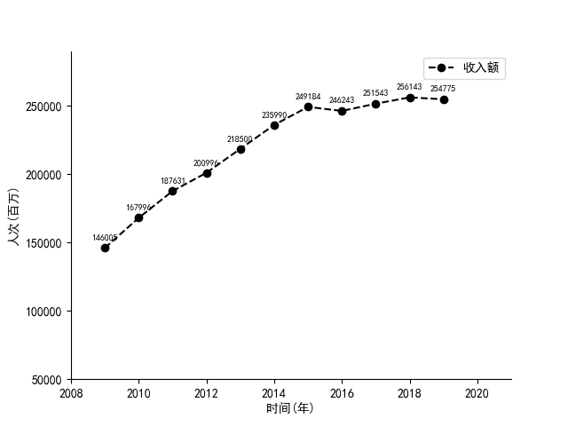

图 1近年美国旅游业收入

欧洲旅游电子商务的发展也非常稳定。长期以来，欧洲旅游电子商务的销售量一直在快速增长。2000年，欧洲旅游电子商务市场总销售额达到29亿美元，而2007年欧洲旅游电子商务销售额则达到了372亿美元，相比2006年增长达到24%。在2008年整个欧洲有1.6亿多人使用互联网规划自己的旅行，至少有9000万人体验过旅游网站的旅游服务。近年来，欧洲旅游电子商务的发展也呈现出以旅游电子商务为基础的旅游企业间兼并的趋势，这与欧盟政治经济一体化是一致的，例如，英国最大的旅游网站社区lastminute和法国最大的旅游酒店集团雅高集团，通过全球酒店分销系统，联合了全球90多个国家的3200家酒店，从而成为欧洲最大的酒店分销商。

在国内，最早的第一家电商旅游网站出现在20世纪90年代，名为华夏旅游局网，20余年以来，我国的旅游电子商务市场也是稳步发展，2009年，我国旅游电子商务交易额达到了617.6亿元，而到了2014年，我国旅游电子商务市场的总交易额达到了2800亿元，旅游电子商务交易规模每年增长超过30%，可以说，我国电商旅游业发展十分迅速，2017年，国内游客总量突破50亿人次。从GDP来看，2017年中国旅游经济综合贡献占GDP总量的11.04%，为9.13万亿。我国近几年游客数量情况如下图

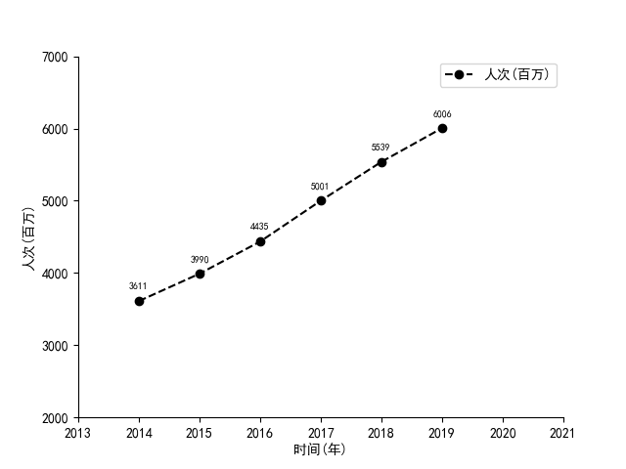

图 2近年我国游客数量

可以说，当今我国人民已经习惯了旅游作为一项生活必须的活动，其对我国经济的影响也是水涨船高，也正因为如此，旅游市场的逐渐繁荣也加剧了旅游电子商务市场的竞争，庞大的旅游用户，巨大的增长潜力，必将吸引资本的进入，旅游网站也希望吸收资本从而发展自身。

而在我国现在的旅游电子商务的市场上，还存在着一些问题，绝大多数旅游电商网站以及企业对自身的市场定位不够准确，缺少面向特定人群的个性化，定制化服务，这部分市场的需求目前还没有被满足，各大旅游电商平台目前存在着同质化十分严重的现象，缺乏足够的市场吸引力以及竞争力，也正是因为同质化严重，所以出现了打"价格战"的现象，价格下来，服务就下来，客户投诉就飙升，这就步入了一个恶性循环，也使得整个市场混乱不堪，而我们的网站，拥有十分明确的市场定位与盈利模式，并且针对于青年情侣展开定制化的业务。因此，我们的模式，将会是整个旅游电子商务市场未来的发展方向。

**1.3论文的主要工作内容**

该电子商务系统的设计目标是微利实现一个面向青年情侣，把客户从原来繁琐的旅行规划工作中解放出来，满足其旅游需求，具有管理旅游商品，管理订单，在线支付，在线评价等功能的一个电子商务系统，用来降低运营成本，提升用户体验，通过对系统需求的深入研究，本文主要进行了以下几个方面的工作。

(1)系统需求调研与分析

对目标客户群体——青年情侣的需求进行调研与分析，包括多个方面的需求，并且以UML用例图的形式加以体现

(2)系统设计

对于需求，进行系统功能的设计，实现满足需求的功能，包括数据库、数据表的设计以及系统的详细设计，采用类图与时序图加以体现。

(3)系统功能实现

使用SpringBoot框架以及Mybatis等现有技术对系统的详细功能进行实现，使系统的功能符合之前对于系统功能的设计，并且采用微服务架构，拥有极强的隔离性与可拓展性。

(4)系统测试以及调优

通过严格的系统测试，发现不足之处并且对系统进行调优，确保其稳定高效运行，测试得到关于性能的具体数据。

本文一共分为五章，下面是本文组织结构的介绍:

第一章概述。本章首先对本系统的研发背景以及现实意义进行简单的叙述，并且在旅游电子商务领域对国内外的现状进行简要分析。

第二章系统功能设计。本章主要对系统总体的建设目标以及各模块的具体需求进行阐述。

第三章数据库设计。本章主要对数据库数据表的设计进行阐述，描述数据库设计的逻辑与物理结构

第四章系统设计。本章主要对系统的设计目标以及使用的技术以及系统架构进行描述。

第五章系统实现。本章主要对系统的技术实现过程进行一定叙述，附有代码片段，并且对于系统当前页面进行描述。

# 第二章 系统功能设计

功能设计是为整个系统的开发奠定基础，功能设计工作的完成情况很大程度上影响到后面开发的结果是否合理以及用户使用感受是否良好，本章是对需求分析工作的成果总结以及对本系统的功能设计进行阐述

**2.1 系统总体设计**

该电子商务系统的主要作用是满足用户的购物需求同时提供给管理员相对非常方便的界面化的管理系统的办法，是实现网上旅游商品销售、为消费者提供更加方便的互联网上服务的一种系统解决方案，使运营与管理更加高效，也提升了客户的满意度，近年来，绝大多数的企业都逐步开展了互联网业务，企业通过该系统，可以更好地为客户服务，从而有效扩展自身的市场。

本系统主要面对两类用户，一类是该系统的管理员，另外一类是对旅游商品有意向的消费者，对于管理人员，关心系统的后台页面是否方便使用以及对系统的管理效果是否足够人性化，消费者，则更关心该系统前台的操作流畅性以及使用感受，是否会有卡顿，界面是否足够够美观等等，所以，我们在后台管理的设计上要给管理员提供方便的使用界面，不需要管理员有专业的编程以及计算机功底，在前台页面上也要紧跟时代主流，在技术以及使用体验上不能落后于市面上形形色色的电子商务平台。

从用户的使用角度出发，该系统分为订单管理，营销管理，用户管理，商品管理四个主要功能模块。主要功能结构如图:



图 3 系统功能结构图

系统从功能上分类主要由四大模块构成，分别是商品管理模块、订单管理模块、营销管理模块以及用户管理模块，这些模块的设计结合了旅游电子商务的需求，提升了管理人员的管理效率，同时兼顾了以后系统的二次开发。



图4 系统活动图

**2.2 商品管理模块设计**

主要是对商品数据的一些处理，对于会员，主要是查看商品的功能，同时可以通过属性分类以及商品分类来筛选，并且可以查看商品的属性以及分类，对于管理员，除了拥有会员的权限，还包括对商品库存的管理，对商品分类的管理以及对于商品众多属性以及属性分类的管理，直观的同时，给用户带来方便，提升用户的效率时序图如下：



图 5 商品管理模块时序图

商品管理模块不仅仅面向消费者，同时也提供了商家的管理商品服务，下图是商品管理模块的用例图，清晰的展示了商品管理模块同时对两种消费者和商家提供服务，消费者通过商品管理服务模块。查看商品列表，筛选商品，选择自己喜欢的商品，查看商品的详情，还可以定制自己的商品。

商品管理模块用例图如下： 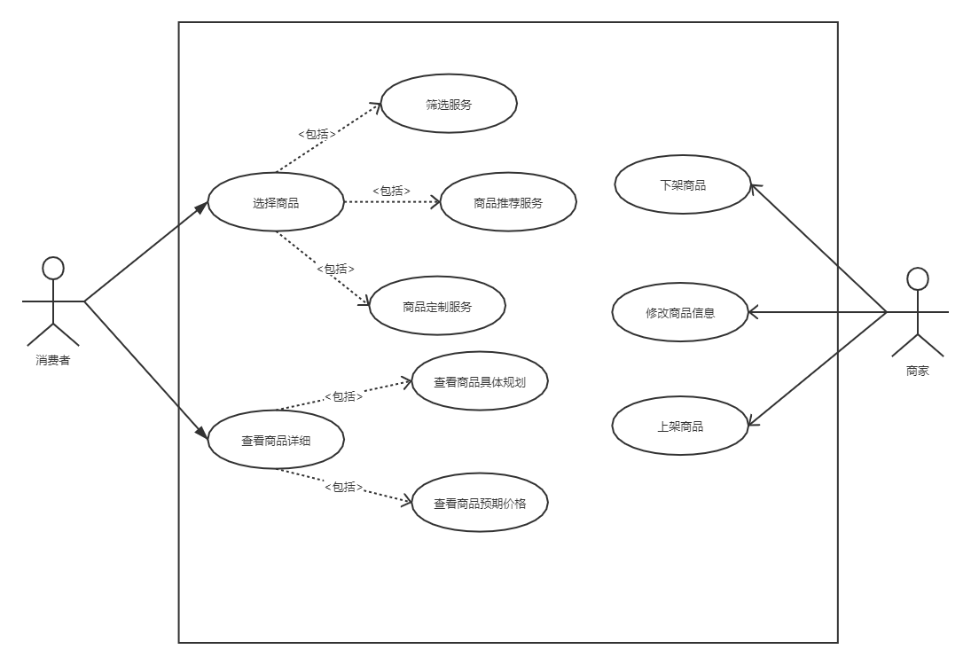

图 6 商品管理模块用例图

**2.3 订单管理模块设计**

作为电商网站，订单系统对订单的处理是十分重要且不能出现差错的，订单管理模块，主要是对订单数据的一些处理，对于消费者，主要是操作订单的功能，包括提交订单，订单查看，订单修改以及可以提交退货申请取消订单，对于管理员，除了拥有会员的权限，还拥有更多的修改订单的权限，包括对退货原因的管理以及对会员提交的退货申请进行审核，在保证用户需求得到满足的情况下，尽量简单明了，订单管理模块时序图如下：



图 7 订单管理模块时序图

**2.4营销管理模块设计**

主要是对营销活动数据的一些处理，对于会员，主要是查看营销活动的功能，包括优惠券查看，首页广告查看以及限时购活动查看，对于管理员，除了拥有会员的权限，还包括对营销活动的管理，包括对优惠券的管理，限时购活动的管理以及对首页广告的管理，使营销效果深入人心，向客户推送物美价廉的商品，时序图如下：



图 8 营销管理模块时序图

营销活动是电商网站必须的组成部分，营销管理模块提供有给管理员管理的接口，同时也让客户访问营销活动，形成完整的营销业务链，促进业务的增长，以下是营销管理模块的用例图：

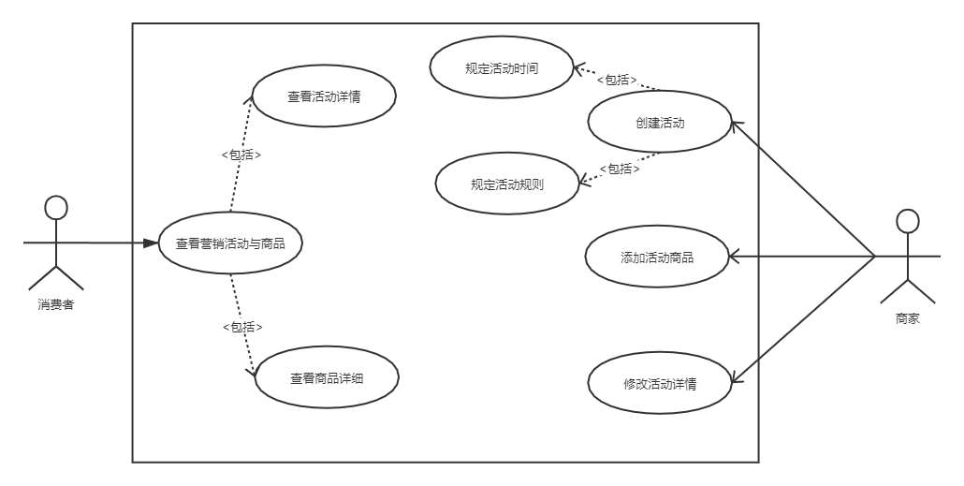

图 9 营销管理模块用例图

**2.5用户管理模块设计**

主要是对用户数据的一些处理，对于会员，主要是查看与修改会员的资料与信息，对于管理员，除了拥有会员的权限，还包括对用户数据的管理，包括对会员的管理，以及对后台用户及其角色的管理，时序图如下：



图 10 用户管理模块时序图

**2.6本章小结**

本章主要对本系统的流程、用户对系统的需求、系统的功能要求进行说明。

# 数据库设计

系统开发过程中，数据库的设计是一切业务实现的基石，可以说是十分重要的一个基础工作，本系统采用了十分成熟且稳定的PowerDesigner进行数据库的规划与设计，PowerDesigner提供了对数据库表以及表之间的关系的可视化操作界面，并且可以在设计文件与数据库之间灵活转换，所以，我们使用PowerDesigner并且结合本系统的需求，建立其物理数据模型（PDM）。

**3.1数据库逻辑结构的设计**

逻辑结构的设计，主要由E-R图进行体现，用E-R模型来刻画不同实体相互的关系。根据需求分析结果，分析两个实体是否拥有关系。如果有关系，则进一步确定该关系是 一对一的、一对多的还是多对多的。

本文中，我们主要以商品模块进行阐述



图 10数据库逻辑结构

根据上述 E-R 图到关系模式转换原则，得出本系统商品模块主要表清单如表1所示。

|  |  |  |
| --- | --- | --- |
| 序号 | 中文名 | 英文名 |
| 1 | **[商品分类表](http://www.macrozheng.com/" \l "/database/mall_pms_01?id=%e5%95%86%e5%93%81%e5%88%86%e7%b1%bb%e8%a1%a8)** | pms\_product\_category |
| 2 | **[商品品牌表](http://www.macrozheng.com/" \l "/database/mall_pms_01?id=%e5%95%86%e5%93%81%e5%93%81%e7%89%8c%e8%a1%a8)** | pms\_brand |
| 3 | **[商品表](http://www.macrozheng.com/" \l "/database/mall_pms_02?id=%e5%95%86%e5%93%81%e8%a1%a8)** | pms\_product |
| 4 | **[商品SKU表](http://www.macrozheng.com/" \l "/database/mall_pms_02?id=%e5%95%86%e5%93%81sku%e8%a1%a8)** | pms\_sku\_stock |
| 5 | **[商品会员价格表](http://www.macrozheng.com/" \l "/database/mall_pms_02?id=%e5%95%86%e5%93%81%e4%bc%9a%e5%91%98%e4%bb%b7%e6%a0%bc%e8%a1%a8)** | pms\_member\_price |
| 6 | **[商品评价表](http://www.macrozheng.com/" \l "/database/mall_pms_02?id=%e5%95%86%e5%93%81%e8%af%84%e4%bb%b7%e8%a1%a8)** | pms\_comment |
| 7 | **[商品评价回复表](http://www.macrozheng.com/" \l "/database/mall_pms_02?id=%e4%ba%a7%e5%93%81%e8%af%84%e4%bb%b7%e5%9b%9e%e5%a4%8d%e8%a1%a8)** | pms\_comment\_replay |

表 1本系统商品模块清单表

**3.2数据库物理结构的设计**

数据库的物理设计是对逻辑关系在现实上的表现，是为了实现系统的具体需求，本系统采用的数据库系统为mysql 8.1.12采用PowerDesigner转化为sql语句的方式建表。

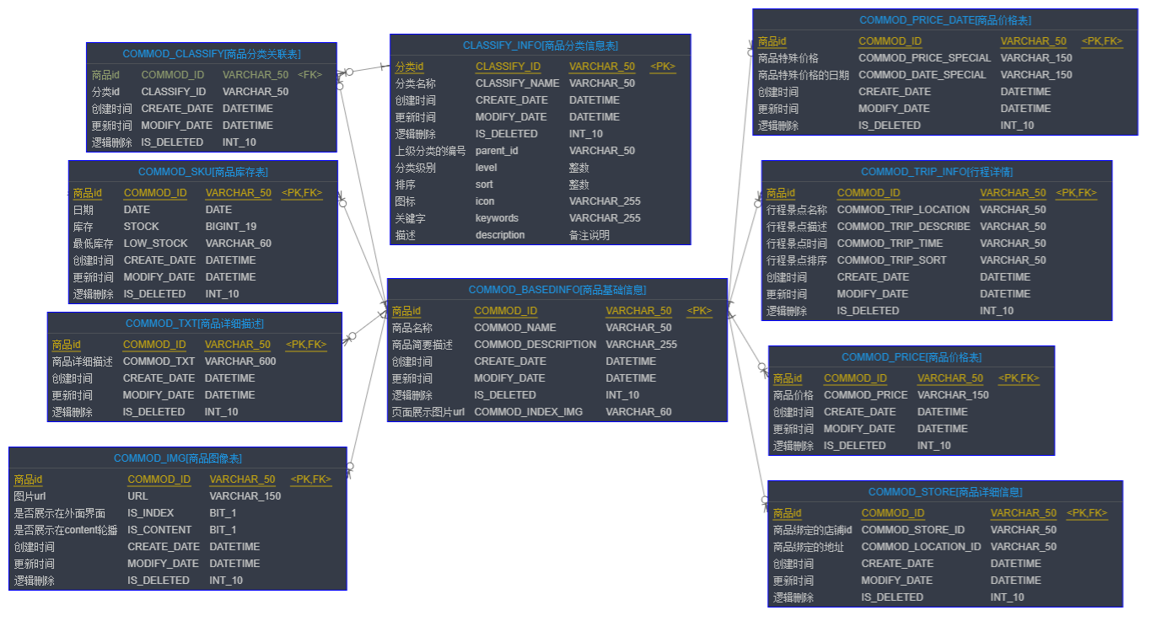

图 11商品模块数据表关系图

整个商品模块共10张表,下面列出主要的7张表的结构。

|  |  |  |  |
| --- | --- | --- | --- |
| **字段名称** | **数据类型** | **字段宽度** | **说明** |
| classify\_id | varchar | 50 | 分类id |
| parent\_id | varchar | 50 | 上级分类的编号 |
| classify\_name | varchar | 50 | 分类名称 |
| level | int | 1 | 分类级别 |
| sort | int | 1 | 排序 |
| icon | varchar | 255 | 图标 |
| keywords | varchar | 255 | 关键字 |
| description | varchar | 512 | 描述 |
| create\_date | datetime |  | 创建时间 |
| modify\_date | datetime |  | 更新时间 |
| is\_deleted | int | 1 | 逻辑删除 |

表 2商品分类信息表

此表是存储所有商品类别的表，由管理员进行控制。可以修改和删除。表中记录长期保存，用户根据分类查询商品时会据此进行查询，管理员添加类别时候也会在这个表中添加数据

|  |  |  |  |
| --- | --- | --- | --- |
| **字段名称** | **数据类型** | **字段宽度** | **说明** |
| commod\_id | varchar | 50 | 商品id |
| commod\_name | varchar | 64 | 商品名称 |
| first\_letter | varchar | 8 | 首字母 |
| sort | int |  | 排序 |
| commod\_description | int | 1 | 商品简要描述 |
| commod\_index\_img | varchar | 60 | 页面展示图片url |
| commod\_bought\_count | int |  | 产品购买数量 |
| create\_date | datetime |  | 创建时间 |
| modify\_date | datetime |  | 更新时间 |
| is\_deleted | int | 1 | 逻辑删除 |

表 3商品基础信息表

此表是存储所有商品基础信息的表，是商品模块中最常被查询的表,,含有在首页以及列表页面展示时需要查询的数据,由管理员进行控制。可以修改和删除。表中记录长期保存，用户根据浏览商品的时候会据此进行查询，同时管理员可以在这个表中修改商品的信息

|  |  |  |  |  |
| --- | --- | --- | --- | --- |
| **字段名称** | **数据类型** | **字段宽度** | **说明** | |
| commod\_id | varchar | 50 | 商品id | |
| url | varchar | 150 | 图片url | |
| is\_index | int | 1 | 是否展示在外面界面 | |
| is\_content | int | 1 | 是否展示在content轮播 | |
| create\_date | datetime |  | 创建时间 |
| modify\_date | datetime |  | 更新时间 |
| is\_deleted | int | 1 | 逻辑删除 |

表 4商品图片表

此表是存储所有商品图片信息的表，图片信息是商品信息中十分重要的部分,在该表中存储了图片的url的信息,并且在表中存储图片在何处展示的位置信息,是否在列表页展示以及是否在content的轮播图处展示

|  |  |  |  |
| --- | --- | --- | --- |
| **字段名称** | **数据类型** | **字段宽度** | **说明** |
| commod\_id | varchar | 50 | 商品id | |
| date | date |  | 日期 |
| stock | bigint |  | 库存 |
| create\_date | datetime |  | 创建时间 |
| modify\_date | datetime |  | 更新时间 |
| is\_deleted | int | 1 | 逻辑删除 |
| Low\_stock | varchar | 64 | 最低库存 |

表 5商品SKU表

此表是存储所有商品库存信息的表，SKU(Stock Keeping Unit)是指库存量单位，SPU(Standard Product Unit)是指标准产品单位。由管理员进行控制。可以修改。表中记录长期保存。这是管理库存的表，那么，用户在提交订单的时候就会检查库存，只有充足的时候，才可以继续

|  |  |  |  |
| --- | --- | --- | --- |
| **字段名称** | **数据类型** | **字段宽度** | **说明** |
| commod\_id | varchar | 50 | 商品id | |
| commod\_price | varchar | 150 | 商品价格 | |
| create\_date | datetime |  | 创建时间 |
| modify\_date | datetime |  | 更新时间 |
| is\_deleted | int | 1 | 逻辑删除 |

表 6商品价格表

此表是存储商品平常价格信息的表，由于旅游产品在特殊日子其价格有大幅度的波动,但是大多数情况下,是平常的价格,所以该表存放日常的价格。由管理员进行控制。可以修改。表中记录长期保存。

|  |  |  |  |
| --- | --- | --- | --- |
| **字段名称** | **数据类型** | **字段宽度** | **说明** |
| commod\_id | varchar | 50 | 商品id | |
| commod\_price\_special | varchar | 150 | 商品特殊价格 | |
| commod\_date\_special | varchar | 150 | 商品特殊价格日期 |
| create\_date | datetime |  | 创建时间 |
| modify\_date | datetime |  | 更新时间 |
| is\_deleted | int | 1 | 逻辑删除 |

表 7商品特殊日期价格表

此表是存储商品特殊日期如节假日价格信息的表，由于旅游产品在特殊日子其价格有大幅度的波动,而这些日期往往是旅游业的旺季,所以该表存放特殊日期的价格。可以修改。表中记录长期保存。

|  |  |  |  |
| --- | --- | --- | --- |
| **字段名称** | **数据类型** | **字段宽度** | **说明** |
| commod\_id | varchar | 50 | 商品id | |
| commod\_trip\_location | varchar | 50 | 行程景点名称 | |
| commod\_trip\_describe | varchar | 50 | 行程景点描述 |
| commod\_trip\_time | varchar | 50 | 行程景点时间 |
| commod\_trip\_sort | int | 1 | 行程景点排序 |
| create\_date | datetime |  | 创建时间 |
| modify\_date | datetime |  | 更新时间 |
| is\_deleted | int | 1 | 逻辑删除 |

表 8商品行程详情表

此表是存储所有商品的行程信息的表,对于旅游商品来说,行程信息是最为重要的。

所以该表存放了商品的行程信息,由管理员进行控制。可以修改。表中记录长期保存。

**3.3本章小结**

本章重点介绍了数据库设计的方法与步骤、结构概念设计、逻辑结构设计及物理

结构设计。

# 系统设计

**4.1 设计目标**

本系统后，用户将可以非常简易的实现旅游产品预览，旅游产品订购，行程安排，快速的找到并且购买自己想要的旅游服务，提升购物效率，管理员也可以通过非常方便的可视化操作完成对用户看见内容的修改。提升管理效率，缩减管理成本与人力资源消耗。

**4.2 技术架构**

本系统采用微服务架构，分布式系统是强调系统的拆分，将单体应用拆分为就是一个分布式系统，而微服务也是强调系统的拆分，所以，微服务架构，也是属于分布式架构的一部分，最早微服务来源于马丁·富勒的一篇名为MicroService的博文对，是最早提出微服务这样一个词的人，SOA(Services Oriented Architecture)的优化重塑。微服务架构是一种新型的架构模式，它不提倡将使用一个单一的，巨大的服务来实现业务，而是将总体业务划分成许多小的服务，每个小服务可以分开部署在不同的环境中，服务之间通信、传输数据、实现业务，相互协调，配置，共同为用户提供最终的价值，经过这些年的发展，微服务架构已经被广泛的应用于大型互联网公司的系统中。当前的互联网软件项目也已经不再是新开发一整个单体应用，而是开发许多轻量级的小服务，协同配合共同完成一个大的业务流程。微服务架构就是这样的一种将大的服务拆分为小的服务方案的技术上的实现方式。将传统的一站式的单体应用，拆分成许多独立的，轻量化的小服务，彻底的解除耦合，而每个小服务只提供极小部分的单个业务功能的服务，一个服务就做很少的一两件事，并且能够自行的启动和销毁，甚至拥有其独立于其他服务的数据库。

简单的说，微服务是系统架构上的一种设计风格，主旨是将一个原本独立的系统拆分成多个小型的服务，一个小型服务在各自独立的进程中运行，服务之间通过基于HTTP的RESTful API进行通信协作，被拆分后的每个小型服务都是围绕着系统中的某一项业务功能进行构建，并且每个服务都是一个独立的项目，可以进行独立的开发、测试、部署等等，甚至可以使用不同的语言，框架，根据技术人员不同的技术栈来更好的相互协作来开发一个整体的系统。在本系统中，各个独立的服务之间使用的是基于HTTP的JSON作为数据通信协作的基础。

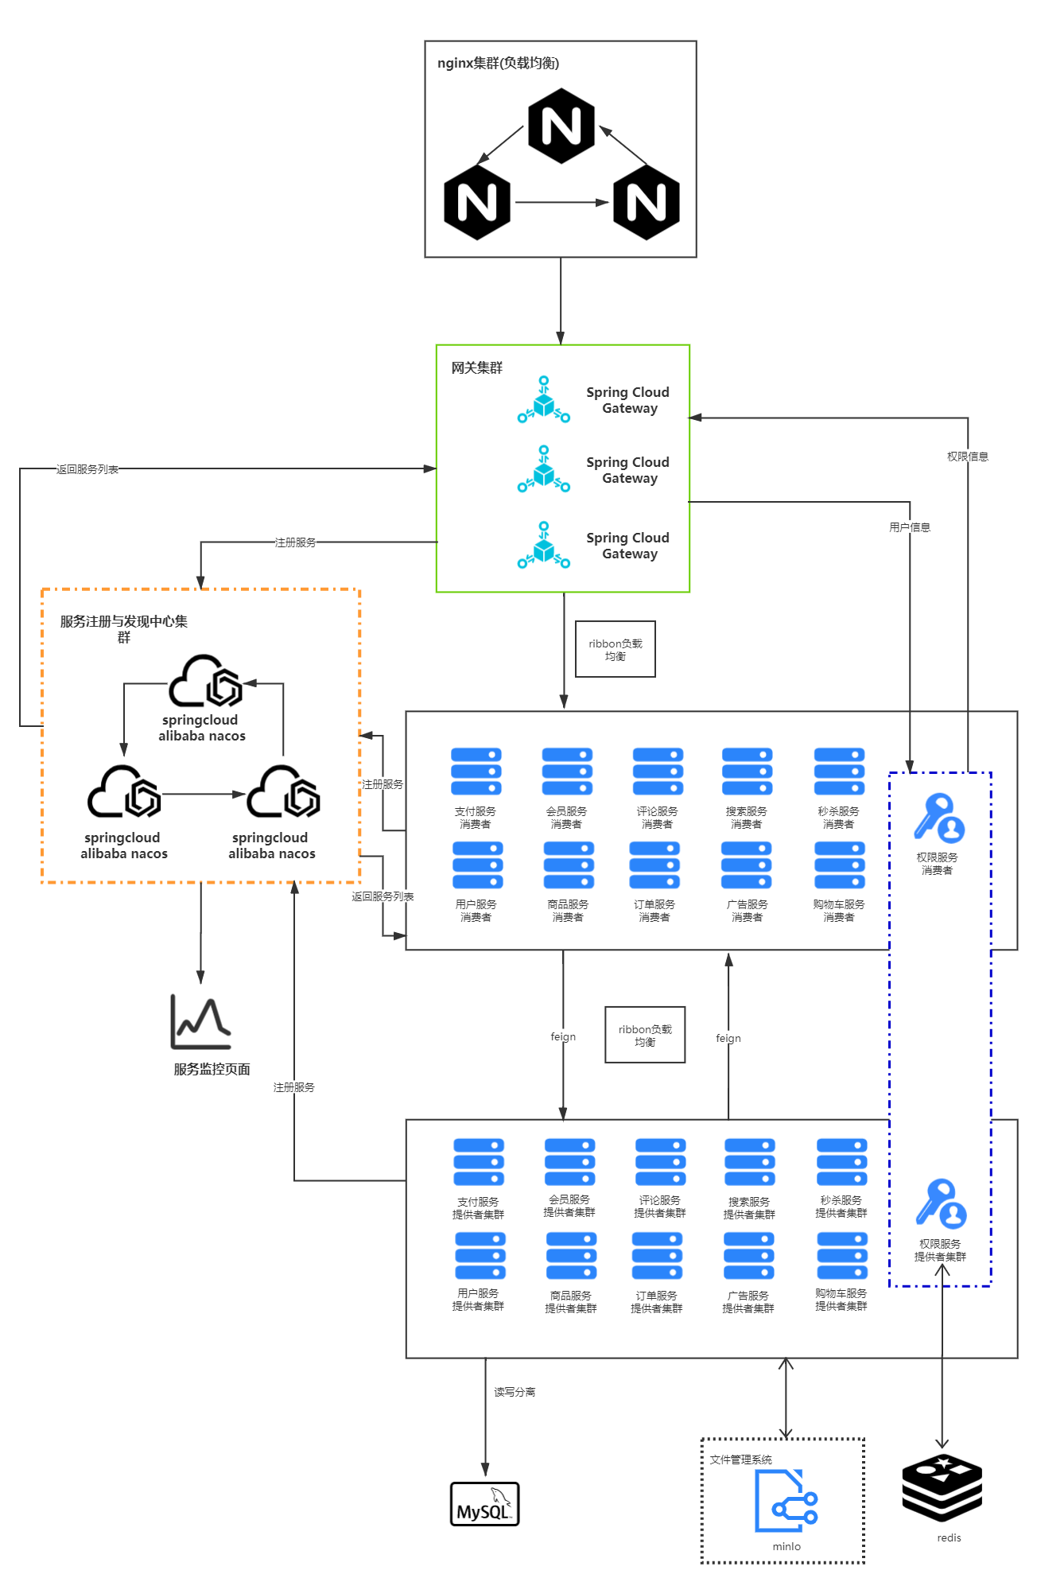

图 7 系统总体架构图

以下对各个组件的部署与实现进行说明：

1. 服务网关（API网关），是微服务架构的系统的一个统一入口，由于整个微服务架构的系统由许多个不同的服务组成，因而，一个业务请求，往往需要多个不同服务协同处理，所以我们需要API网关将业务请求转发到系统内部的服务上，所以我们使用API网关把各个服务对外的API汇聚起来，在外界看起来是一个统一的接口，同时运用负载均衡的策略，使后端服务消费者的压力更均衡。

API网关主要包含两大部分：路由转发+过滤器（编写额外的功能），路由转发，就是根据路由转发的规则，将路径与服务对应，从而将请求转发到后端的服务上，网关gateway路由分发部分代码gateway负责整个系统中的请求分发，通过从nacos中获取注册进入的服务实例名称，采用负载均衡策略将服务分发到服务所在的ip上，使得多个服务消费者可以分担请求带来的压力。

spring:

application:

name: mtx-gtway

cloud:

gateway:

discovery:

locator:

#开启以从nacos获取服务

enabled: true

routes:

- id: auth-consumer

uri: lb://auth-consumer

predicates:

- Path=/auth/\*\*

- id: pay-consumer

uri: lb://pay-consumer

predicates:

- Path=/pay/\*\*

- id: vip-consumer

uri: lb://vip-consumer

predicates:

- Path=/vip/\*\*

...

nacos:

discovery:

server-addr: 127.0.0.1:90

网关gateway的过滤器功能是十分重要的功能，具体包括网关的容错、限流以及请求以及相应的额外处理，在本系统中网关调用auth服务验证token部分代码，同时对所有请求配合auth鉴权服务进行token的验证，每次收到请求时，判断是否是放开的路径，例如主页相关的请求或者注册与登录相关的接口，如果不是放开的路径，就会检测其是否具有token，如果没有token，就返回token is null信息，让用户登录，如果有，就进入auth系统，鉴定其权限，如果redis中有其token并且权限足够，就放开请求。

@Component

public class GatewayFilter implements GlobalFilter {

@Autowired

tstFeign feign;

@Override

public Mono<Void> filter(ServerWebExchange exchange， GatewayFilterChain chain) {

//获取request

String token = exchange.getRequest().getHeaders().getFirst("token");

if (StringUtils.isEmpty(token)){

ServerHttpResponse response = exchange.getResponse();

response.setStatusCode(HttpStatus.BAD\_GATEWAY);

String msg = "token is null";

DataBuffer buffer = response.bufferFactory().wrap(msg.getBytes());

return response.writeWith(Mono.just(buffer));

}else {

String tst = feign.tst();

ServerHttpResponse response = exchange.getResponse();

DataBuffer buffer = response.bufferFactory().wrap(tst.getBytes());

return response.writeWith(Mono.just(buffer));

}

//放行执行转发接口

return chain.filter(exchange);

}

2. 配置中心nacos是springcloud alibaba 的核心组件，其同时具有服务注册与统一管理服务的配置文件两种功能，配置中心，就是将所有服务的应用程序在启动的时候读取的配置信息例如数据库连接参数、启动参数等等，统一的进行保存，修改，管理。

配置信息是独立于程序的只读变量，程序通过读取配置改变自己的行为，并且程序不会去修改配置，并且伴随着应用的整个生命周期，应用在启动时读取配置来进行初始化，在运行时依据配置信息来调整行为，例如在运行过程中需要读取定时策略执行定时任务，配置文件有多种加载方式，常见的有内部硬编码、配置文件、环境变量、启动参数、基于数据库等等，在微服务系统中，有非常多的服务，每个服务都有自己的配置信息，并且，同一个服务又有多个配置信息，例如开发环境，生产环境下不同的配置文件，并且由于集群环境的不同，配置信息的内容也不同本系统中，所以，我们需要一个便捷的方式来管理所有的配置文件。于是，配置中心就是在这样的环境下出现，我们使用将配置中心将配置文件从各个微服务中剥离出来，统一地进行管理。

nacos就拥有这样的配置中心的功能，其具体实现流程就是开发者发布配置在配置中心，然后由各个服务监听nacos配置中心中配置文件的修改情况，通过网络链接从配置中心拉取配置信息，市面上主流的配置中心，主要有SpringCloud Config、Apollo、Nacos。其中，nacos的优势在于支持所有SpringCloud Config和Apollo的功能，并且支持配置文件的格式校验功能，兼容的语言也非常多，SpringCloud Config仅仅兼容JAVA，而nacos支持所有的主流开发语言，而nacos作为阿里巴巴的开源项目，其最大的优势在于性能，能够抗住双十一流量的性能，其单机读取的QPS(Query Per Second)每秒请求数为15000，单机写入QPS为1800，远超Apollo的9000和1100，在集群搭建中，三节点读取QPS为45000，三节点写入QPS为5600，同比，Apollo在三节点情况下读取QPS为27000，写入QPS为3300，而SpringCloud Config依赖于GIT，其性能有很大的瓶颈，并且不适合开发大规模自动化运维API。因而，在本系统中，我们选用Nacos作为配置中心，Nacos也更加服务本系统的业务需求

在本系统中通过docker容器化部署nacos，将nacos的配置文件信息放在mysql数据库中，并且配置集群保证高可用性，同时对其jvm虚拟机所用内存大小进行配置

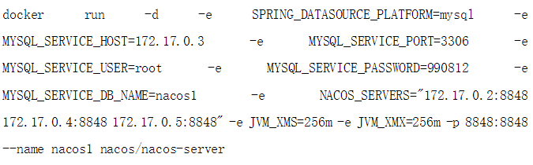

1. 本系统中，服务发现与注册中心使用Nacos来替代传统的Eureka，在微服务架构的系统中，服务发现与注册中心是必不可少的，在微服务架构中，将所有的系统功能按职责划分，不同的服务之间，要协作来实现业务目标，这样在我们的服务代码中，就要进行服务之间的远程调用，服务的消费方要调用服务的生产方，那么为了完成一次请求，服务消费者势必要获取到服务生产者的网络位置（ip地址与端口号）来发送请求通信协作。

在微服务架构的系统中，有非常多的服务，因而，通过一个文件来记录所有的服务的网络地址显然是不现实的，最合理的方式，我们应该可以使用业务系统的名称来进行划分，而并非ip地址和端口号，这也是我们为什么要使用服务发现与注册中心的原因，

市面上除了nacos，主流的服务发现与注册中心还有Eureka，Consul，Zookeeper，都可以提供服务发现与注册的这样一个产品，而nacos支持的功能是最为完善的，其同时支持AP和CP两种模式。

在分布式系统中，有一个原则叫做cap原则，C（Consistency）强一致性、A（Availability）可用性，P（Partition tolerance）分区容错性，这三种都十分重要，但是实际应用中，一个分布式系统，是不太可能同时去满足强一致性、可用性和分区容错性，但是，在分布式系统中，分区容错性是最为重要的，因此，我们只能在强一致性和可用性之间取其一，所以市面上主流的服务发现与注册中心除了Nacos之外都是只支持一种原则，例如Zookeeper和Consul保证CP原则，也就是满足一致性，分区容错性的系统，其可扩展性就会较差，Eureka保证的则是AP原则，也就是满足可用性，分区容错性的系统，易于扩展但是通常对于一致性要求要低一些，而在AP和CP的选择上，如果我们使用CP模式，也就是为了确保系统的一致性从而牺牲系统的可用性时那么就如果微服务之间的网络发生异常就会有节点孤岛时那么保证各个节点的数据一致从而保证系统的一致性时系统就会停止相关的服务，相反如果选择AP，也就是为了确保系统的可用性从而牺牲系统的一致性时如果出现网络异常等硬件问题时系统仍可工作，但是会出现各节点之中数据不一样的情况。而在微服务的服务注册中心这样一个业务场景中，短暂的数据不一致是可以接受的但是由于可用性低导致整个服务宕机甚至瘫痪是不能接受的，所以本系统选择AP模式，而Eureka的2.x版本停止维护，并且，Nacos对于Eureka拥有更多种的负载均衡策略实现以及健康检查的策略并且支持跨注册中心同步和基于DNS的访问协议，提供动态的DNS服务支持以域名的方式暴露注册在nacos上的服务的端点，在本系统中，我们选用Nacos作为服务注册与发现中心。一下是服务注册到nacos的部分代码

spring:

cloud:

nacos:

username: nacos

password: nacos

discovery:

server-addr: 127.0.0.1:8845

config:

server-addr: 127.0.0.1:8845

file-extension: yaml

application:

name: auth-provider

server:

port: 9901

# 系统实现

**5.1 系统技术实现**

根据系统分析与设计的结果，本系统数据库采用Mysql 8与redis数据库共同实现数据的存储与管理，在前端，本系统使用了Vue作为主要的框架搭建整个前端项目，而后端的java web框架选用了springboot进行前端数据的接收与后端业务的实现，授权安全则使用SpringBoot的拦截器配合redis数据库实现。从而开发出本系统。

5.1.1 前端开发

前端项目选用的框架为Vue.js，是当前十分流行的js框架，Vue是基于Node.js但同时它解决了我们在使用Node.js开发时候的很多痛点，例如路由不完善，模板渲染复杂，组件间的信息共享需要使用发布订阅模式，并且公共的状态管理需要使用到Bus总线的这样一些技术，十分复杂难用。而Vue很好的解决了这些问题，Vue是一个渐进式的JavaScript框架，提供了路由，状态管理，渲染，测试，组件等等的完整的解决方案，是一个高效、易用、灵活的JavaScript 框架，Vue构建了一个核心包Core，基于Core，可以做任何的二次开发，致使其十分的灵活。

Vue相比于其他JavaScript 框架例如 AngularJS 或 React 等，Vue有它自身的优势所在，Vue学习路线平坦，并且提供了脚手架，能让你非常容易地构建项目，包含了 Webpack，Browserify，甚至 no build system。React 在这方面也提供了 create-react-app，但是现在还存在一些局限性，例如不可以在项目生成时候进行配置，并且只提供单一的模板。同时本项目配合bootstrap与element-ui进行页面的渲染以及响应式功能的实现，以应对不同分辨率设备对本系统访问时候有不错的使用体验。

搭建前端框架的主要步骤：

1. Webpack构建项目，引入element-ui，bootstrape等需要的包
2. 在main.js中引入需要的全局外部css与js组件主要有axios、bootstrap、animate、element-ui，并且写入需要用到的自定义全局函数
3. 创建vue.config.js配置vue的端口、porxy代理等配置，将后端路径配置为代理，解决跨域问题，vue.config.js代码示例：
4. 创建Vue组件，主要有index.vue、login.vue、loginback.vue、product\_category\_list.vue、product\_details.vue、products.vue、stroke.vue，并且注册其路由，编写/router/index.js。

5.1.2后端开发

后端开发使用Springboot框架，Springboot是简化java开发的框架，通过IOC，依赖注入（DI）和面向接口实现松耦合，并且基于切面（AOP）和惯例进行声明式编程，通过切面和模板减少代码量，Springboot采用约定大于配置的思想，它是基于Spring衍生出的一站式的解决方案，SPringboot基于Spring开发，但是其不提供Spring的核心特性和扩展功能，只是能够快速的开发新一代Spring的应用程序，多数SpringBoot 应用只需要很少的SPring配置，就可以很快的搭建起需要的Java web应用

后端项目使用IntelliJ IDEA作为开发工具搭建SpringBoot框架，为了实现功能，整合了Mybatis Plus进行数据库的操作，Mybatis Plus是Mybatis的一个增强集，其开发者声明只对Mybatis进行增强不做改变。并且添加了众多功能，例如热加载、代码生成、分页、性能分析。为了使前后端分离开发进行顺畅，本项目使用了swagger进行接口文档的自动生成。同时后端还集成了Lombok 注解、Druid 数据库连接池等工具。

搭建后端框架的主要步骤：

1. 使用Maven构建项目，导入所需要的jar包，主要引入：SpringBoot- 2.2.6.RELEASE.jar、druid-1.1.22.jar、mybatis-3.5.1.jar、spring-jdbc-5.2.5.RELEASE.jar、mybatis-plus-3.1.1.jar和springfox-swagger-ui-2.9.2.jar等等
2. 编写配置文件，由于SpringBoot采用了约定大于配置的思想，所以并不需要复杂的配置文件，主要都在application.yml文件中，配置其服务端口，jdbc连接数据库信息以及druid连接池需要的配置信息等等
3. 编写JavaBean， controller， service和dao等，JavaBean主要有ClassUtil（利用反射传递子类与父类的属性）、RedisUtil（redis数据库连接类）、SpringUtils（通过组件方式获取内助的自动配置类）、TokenUtils（获取利用雪花算法生成的token），Controller主要有CategoryController、IndexController、MemberPrivilegeController、LoginController和ProductController，service主要包括CategorySe·rvice、IndexService、MLoginService、MManagerService、MMemberService、ProductService，Dao层主要有IndexCarouselMapper、IndexCategoryMapper、ManagerMapper、MemberMapper、MemberPrivilegeMapper、ProductMapper

TokenUtils示例代码：

public class TokenUtils {

public String creatToken(Long userId， Date date) {

SignatureAlgorithm signatureAlgorithm = SignatureAlgorithm.HS256;

JwtBuilder builder = Jwts.builder().setHeaderParam("typ"， "JWT") // 设置header

.setHeaderParam("alg"， "HS256").setIssuedAt(date) // 设置签发时间

.setExpiration(new Date(date.getTime() + 1000 \* 60 \* 60))

.claim("userId"，String.valueOf(userId) ) // 设置内容

.setIssuer("lws");// 设置签发人

// .signWith(signatureAlgorithm， "123"); // 签名，需要算法和key

String jwt = builder.compact();

return jwt;

}

}

TokenUtils是根据雪花算法生成一个Token，存储于Redis数据库中用于用户身份信息的验证。

1. 配置swagger进行接口文档的自动生成与测试

@Configuration

@EnableSwagger2

public class SwaggerConfig {

@Bean

public Docket docket(){

ParameterBuilder ticketPar = new ParameterBuilder();

List<Parameter> pars = new ArrayList<Parameter>();

ticketPar.name("ticket").description("user ticket")

.modelRef(new ModelRef("string")).parameterType("header")

.required(false).build(); //header中的ticket参数非必填，传空也可以

pars.add(ticketPar.build()); //根据每个方法名也知道当前方法在设置什么参数

return new Docket(DocumentationType.SWAGGER\_2)

.apiInfo(apiInfo())

.groupName("mtx")

.select()

.apis(RequestHandlerSelectors.basePackage("pers.mtx.admin.controller"))//配置路径

.paths(PathSelectors.any())

.build()

.globalOperationParameters(pars);

}

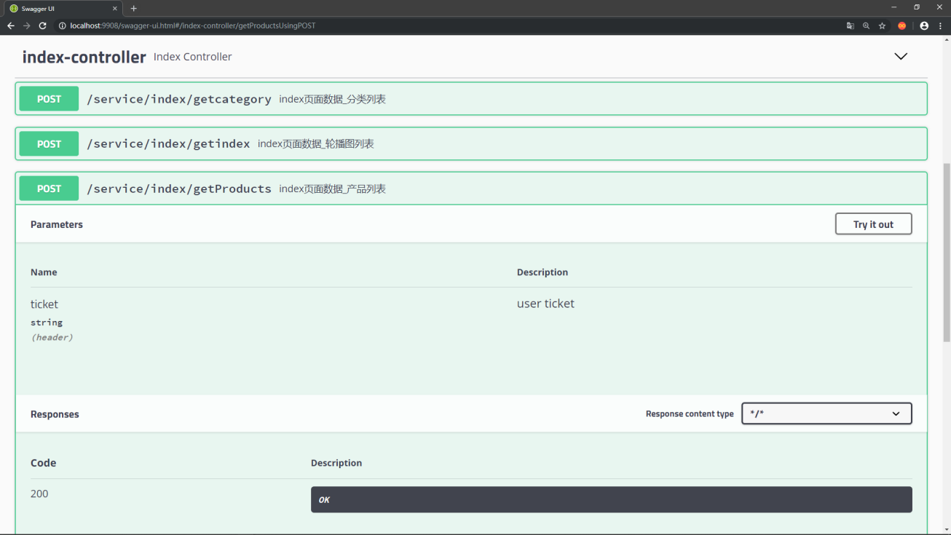

通过接口文档可以看出，IndexController的接口是需要一个ticket字段在请求头（header）内的，这个字段的数据就作为登陆验证的token使用，而在每次请求都需要验证这个token的功能由拦截器LogFilter实现

经过以上步骤，SpringBoot框架的整合工作与基本功能就已经完成

5.2系统功能实现

5.2.1 系统主页

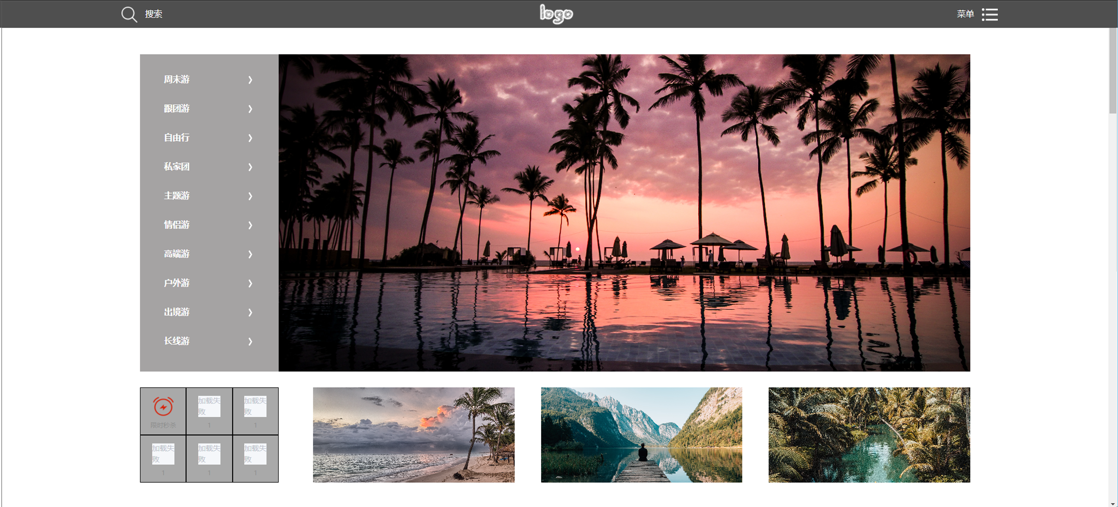

主页面中，左侧侧边栏有一些链接，通往不同的分类，有周末游,跟团游,自由行,私家团,主题游,情侣游,户外游,出境游,长线游等分类，鼠标放上就会将分类页面覆盖在轮播图上,上边则是搜索栏以及菜单栏。

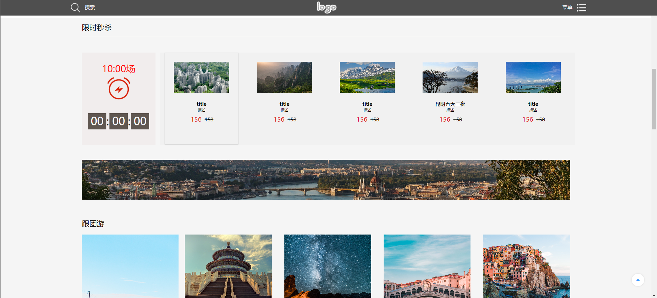

再向下则是秒杀特价商品模块和一些商品的罗列,秒杀即是在规定时间才能开始抢购,既然是打折特价商品,除了显示商品的信息之外,还会显示平常价格和打折后的价格。

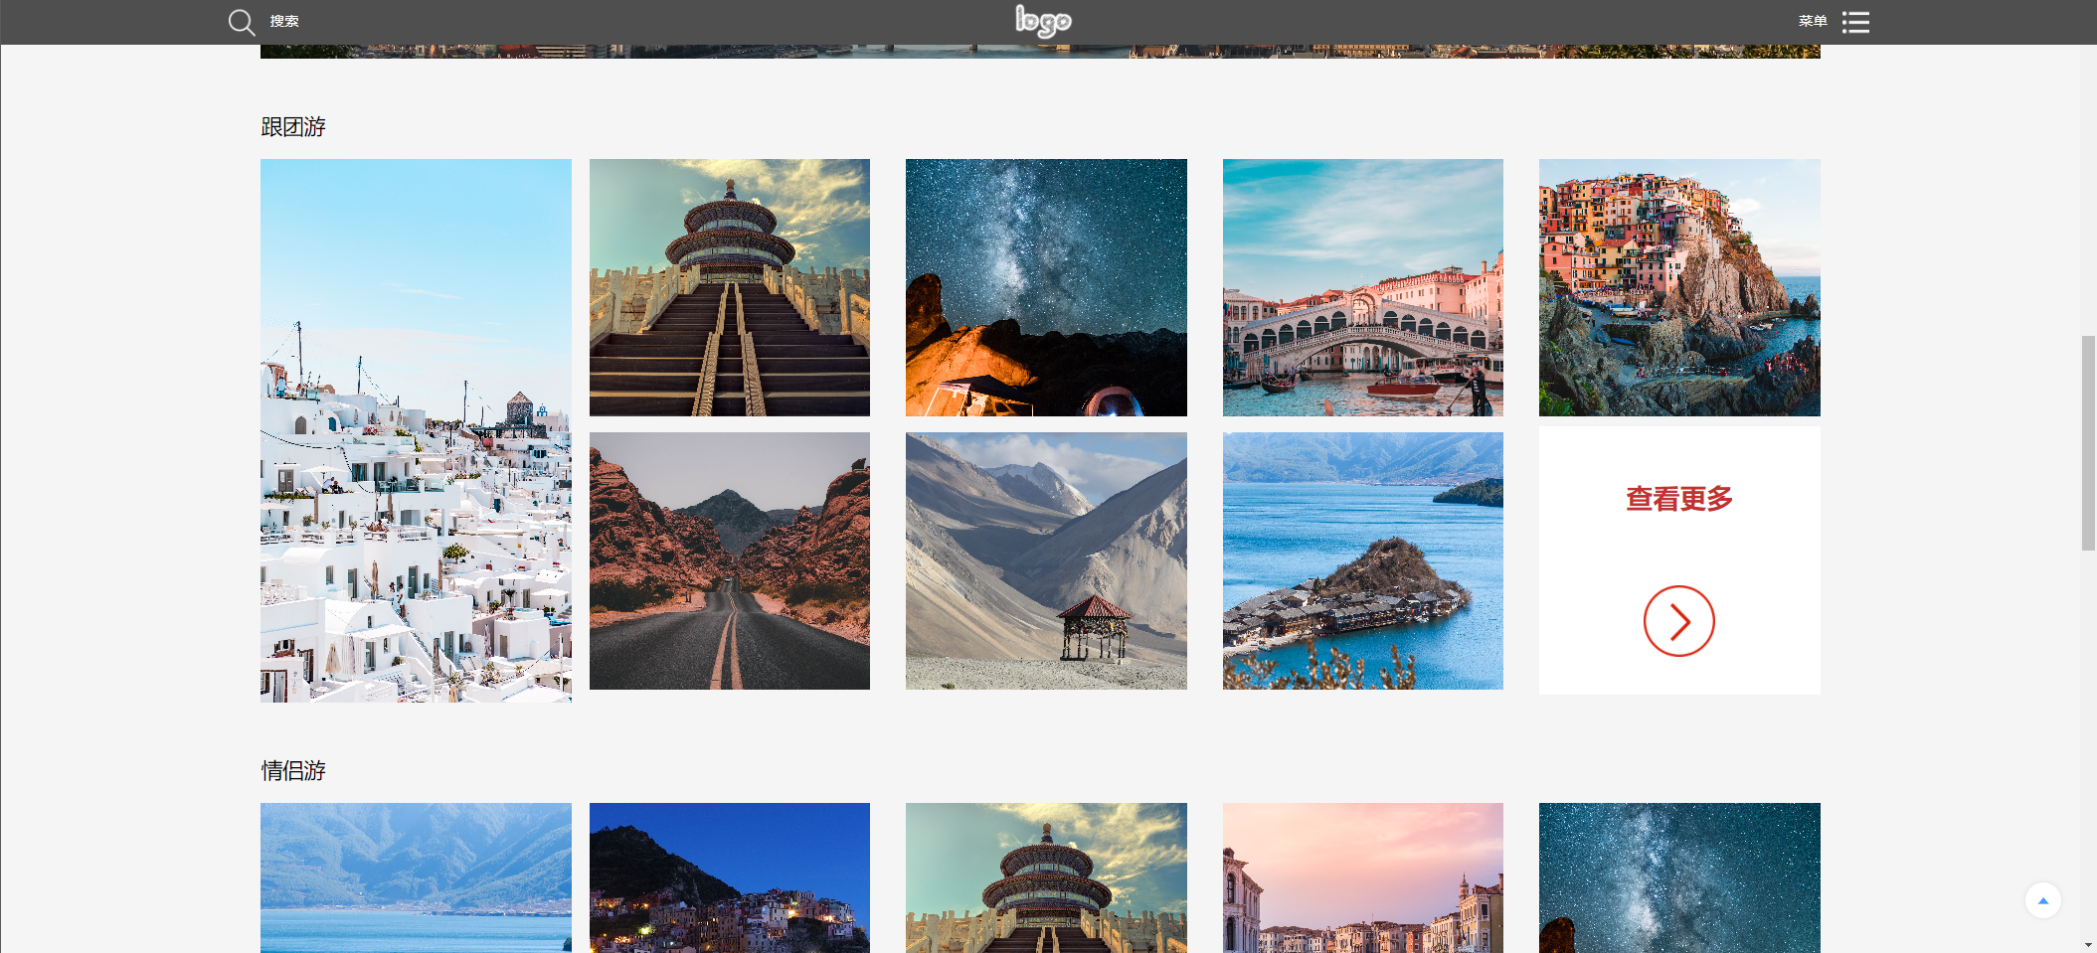

再向下则是商品的主要分类的罗列,点击查看更多即可进入商品分类页面,右下角按钮可以快速返回顶部

5.2.2 定制商品页面

定制页面如图：

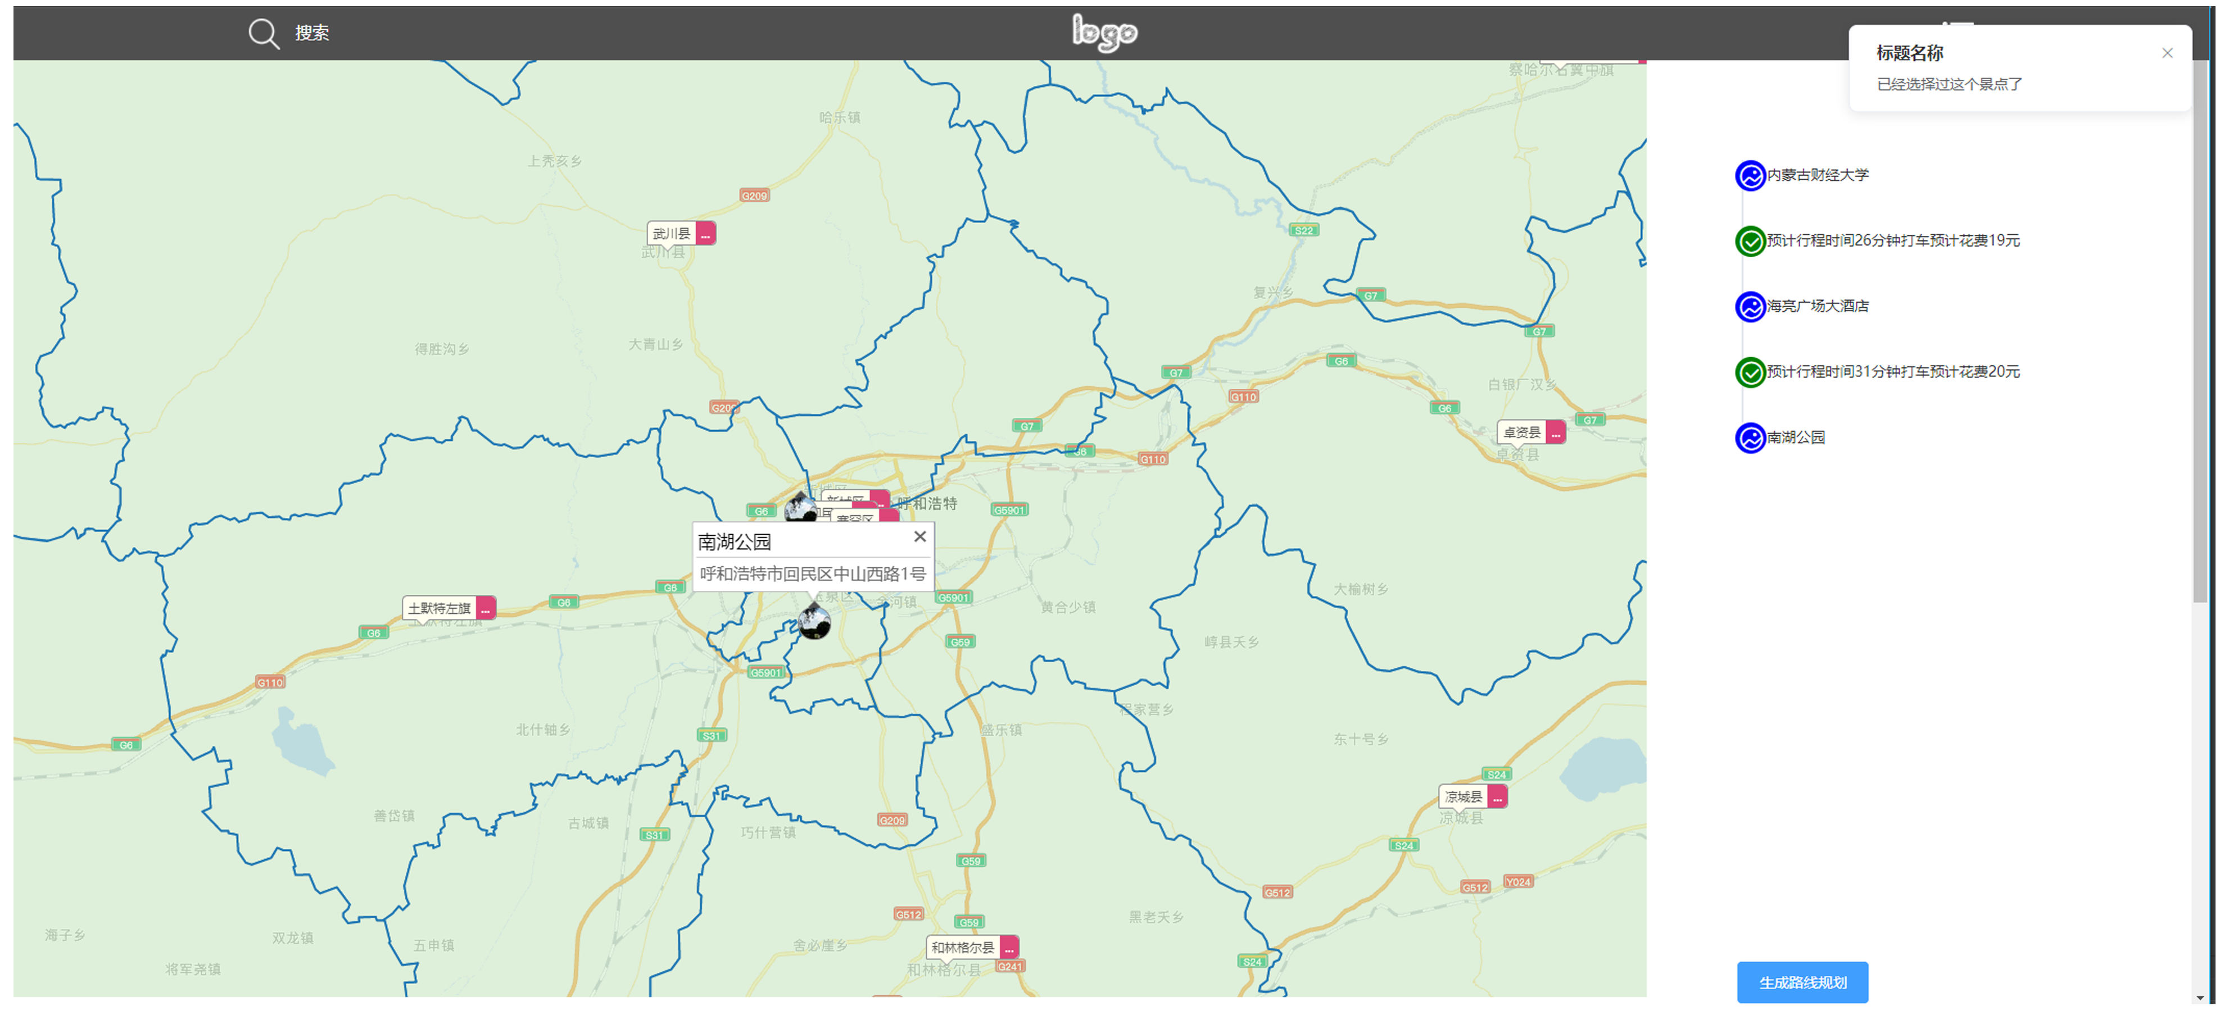

这个页面展示了所有该区域下的景点,用户点击景点,即可在右侧看到当前选择的行程规划和路途大概时间,从而更加精确的客制化自己的行程,根据自身需求选择与规划.

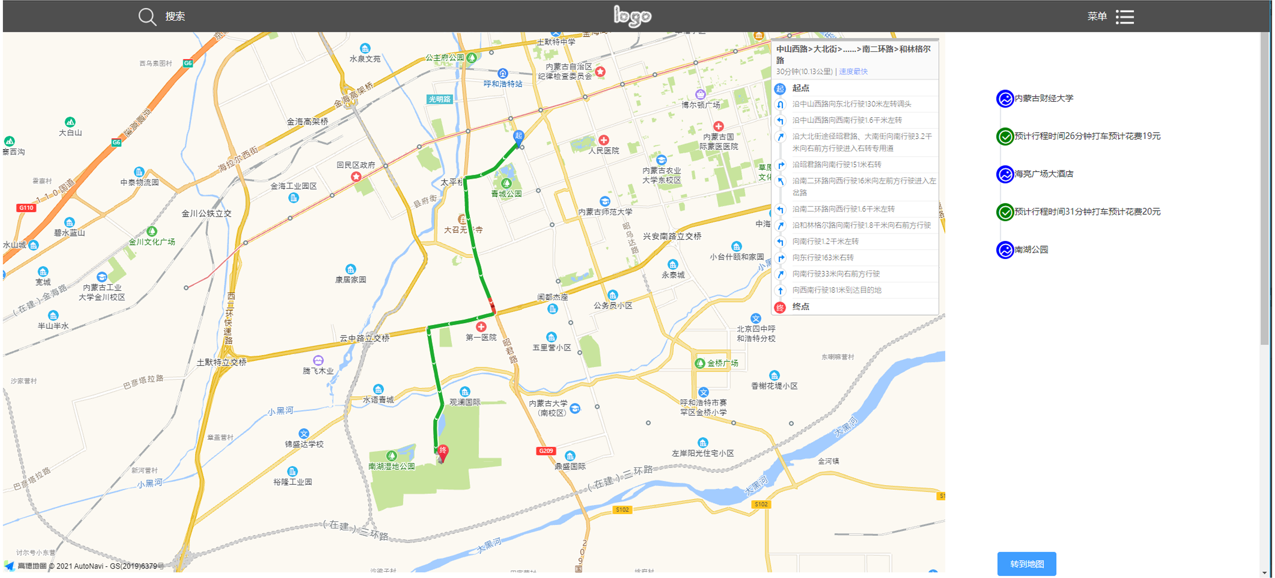

外出游玩,特别是自由规划景点顺序的情况下,景点到景点之间的距离与行程是规划路线的一大难点,因而,本系统提供了点击景点之间的行程快速预览路线规划的功能。

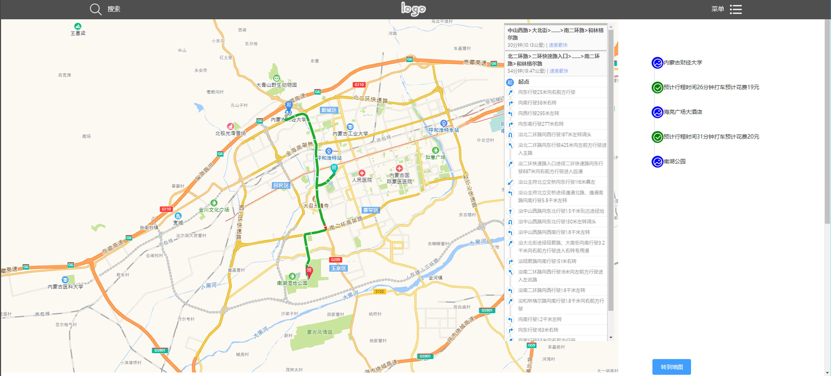

同时也提供了预览总体路线规划的功能。

**致谢**

在完成本论文期间，不少人给了我很大的支持与帮助，在此，请允许我一一致谢！

首先，真诚的感谢我的导师高博老师，不断的给予我鼓励和建议。从开始的课题选择，材料搜集，知识准备以及后续试验中遇到的种种难题，高博老师都给予了我很大的帮助。他有自己的一套非常有效的指导学生的方法，特别是这种偶尔会偷懒的同学非常奏效。相信在接下去的三年里，在\*老师孜孜不倦、勤恳严谨的指导下，我将和课题组不断成长。

感谢与我一起度过四年美好时光的17级信息管理与信息系统1班的全体同学们，特别是13#111宿舍的兄弟们，感谢你们给我带来的生活上的快乐和学习上的极大帮助。

感谢我的父母，他们把我养育成人，从小教育我要踏踏实实地做人做事，给予我厚望，我会继续努力，在接下去的研究生阶段，我将继续努力，不会辜负你们的厚望。感谢我所有的亲人们，从小给予我的鼓励和持之以恒的勇气和毅力。

感谢我所有的朋友们，在我最困难的时候给予我坚持到底，克服万难的毅力，是你们陪着我一起克服困难的。

最后，请允许我再次感谢所有关心我和帮助我的人们。谢谢你们！

**参考文献**

[1]颜治平.基于SpringBoot和Vue框架的教代会提案系统的设计与实现[J].科技创新与应用，2020(03):91-93+95.

[2]熊永平.基于SpringBoot框架应用开发技术的分析与研究[J].电脑知识与技术，2019，15(36):76-77.

[3]赵运立. 医疗设备全过程动态管理信息系统的设计与实现[D].电子科技大学，2015.

[4]陈瑞.基于Springboot高并发Java Web开发模式[J].电脑编程技巧与维护，2019(04):27-30.

[5]唐念刚. 基于SSH框架的物流信息系统的设计与实现[D].武汉邮电科学研究院，2017.

[6]张振球.基于SpringBoot的校园文章发布系统设计与实现[J].无线互联科技，2019，16(23):41-43.

[7]胡卫伟.国内外旅游电子商务的发展现状与对策研究[J].农村经济与科技，2016，27(09):112-115.

[8]郭英.“互联网+”背景下旅游电子商务发展策略探析[J].中国市场，2019(30):182-183.

[9]孙明凯.“互联网+”与旅游消费升级背景下旅游电子商务的发展对策[J].电子商务，2019(01):3+36.

[10]陈倩怡，何军.Vue+Springboot+MyBatis技术应用解析[J].电脑编程技巧与维护，2020(01):14-15+28.

[11]刘锋. 南昌市体育局办公信息系统的设计与实现[D].南昌大学，2016.